1. Открыть Командной строки.

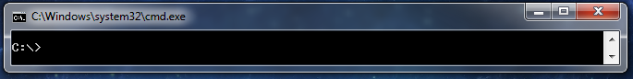

1. На диске C: создать каталог свой группы

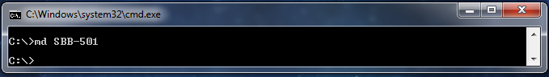

1. В каталоге своей группы создать два каталога: First и Second

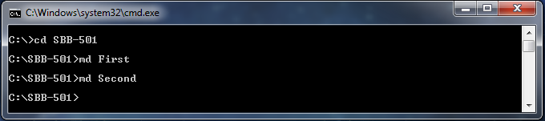

1. Работа в каталоге First:
2. Создать текстовый файл – содержащий описание способов создания файлов.

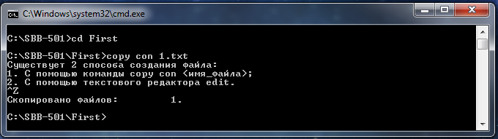

1. Создать текстовый файл в текстовом редакторе MS DOS – определение операционной системы.
2. Создать текстовый файл, содержащий справочную информацию о текстовом редакторе (справка о команде).

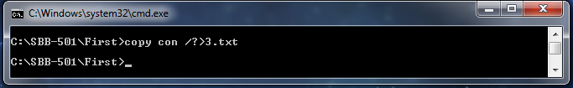

1. В каталоге Second:
2. Скопировать все файлы из каталога First.

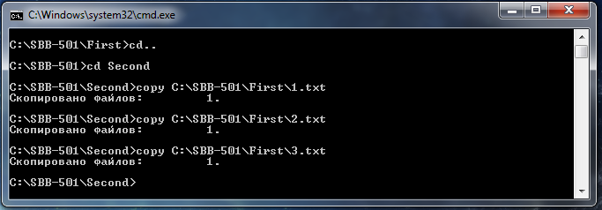

1. Скопировать все файлы, начинающиеся на А (латинскую) из каталога C:\WINDOWS.

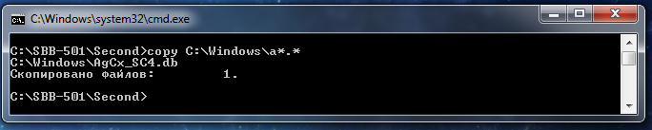

1. Объединить файлы, скопированные из каталога First в один файл.

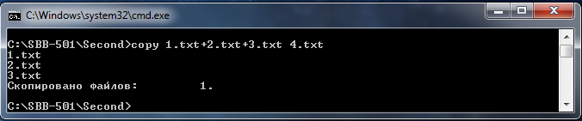

1. Создать текстовый файл, отображающий содержимое каталога.

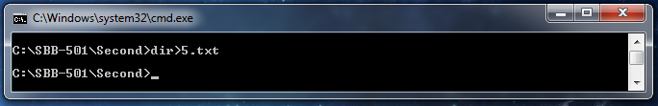

1. Удалить все файлы, начинающиеся на A.

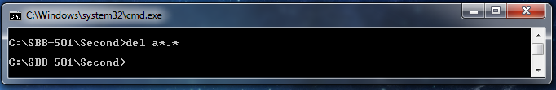

1. Очистить экран.

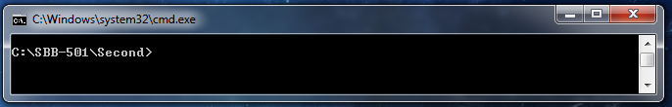

1. Выведите на экран дерево каталогов своей папки.

